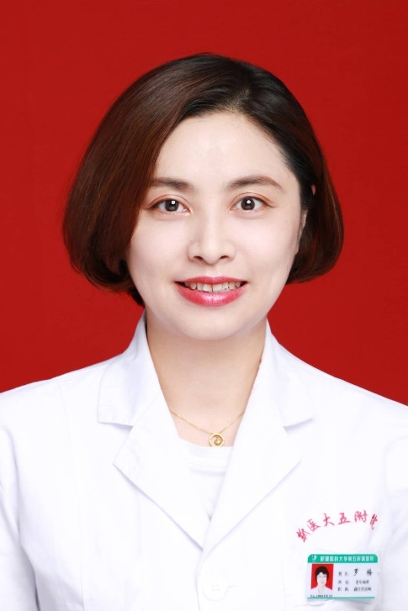

一、基本情况
姓名：罗梅
性别：女 出生年月： 1977.11
职务：无
职称：主任医师
工作单位：新疆医科大学第五临床医学院
导师层次与类别：学术和专业型硕士研究生导师
所在学科名称/专业领域：老年医学/心血管专业
导师受聘单位：新疆医科大学第五临床医学院
最高学历：博士研究生
最高学位与授予单位：博士，新疆医科大学
Email：lm_mary_2006@126.com
二、个人简历
研究方向：老年心血管的基础及临床
教育经历：
2001.09-2005.06 新疆医科大学 硕士
2012.09-2016.06新疆医科大学 博士
工作经历：2005.09-至今新疆医科大学第五附属医院
任教课程：内科学、诊断学、老年医学、PBL课程
代表性教学、科研项目或研究成果（论文、专利专著、教材、成果获奖）：
发表SCI论文4篇，发表核心期刊十余篇，主持自治区自然科学基金2项，参与国家级地区自然科学基金2项；获得自治区科技进步一等奖1项，获得自治区优秀论文三等奖1项
社会兼职：
1.中国医疗保健国际交流促进会心脏重症分会委员
2.中国医药教育协会胸痛专业委员会委员

